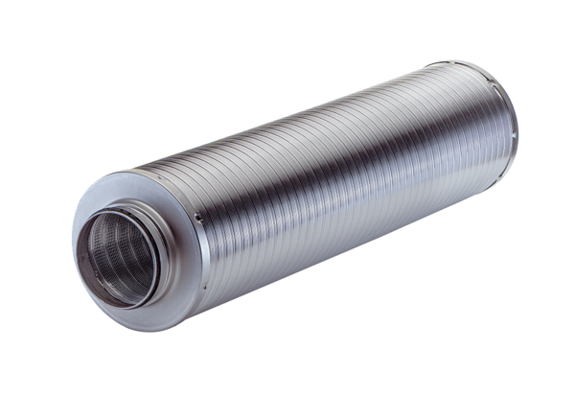Csőhangtompító RSR 12/50-1Csomagolási egység: 1 darabVálaszték: C
Termékszám: 0092.0601Gyártó: MAICO

